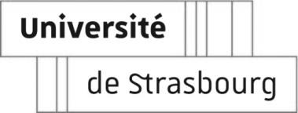

FICHE de CANDIDATURE au DU ‘RELIER’
Retour aux études par la langue et l’interculturalité des étudiants réfugiés

- Conditions pour candidater :

Pour candidater au DU RELIER, vous devez remplir toutes ces conditions :

- Etre arrivé en France à partir du 1er janvier 2017,

- Etre en situation d’exil : demandeur d’asile, réfugié ou en protection subsidiaire, …

- Résider dans le Bas-Rhin (département 67),

- Avoir un niveau de français minimum A1,

- Être titulaire au minimum du baccalauréat ou diplôme équivalent.

- Répondre au questionnaire suivant (français ou anglais si possible) :

1/ Renseignements personnels

Email :

N° de téléphone :

NOM :
Prénom :
Date de naissance :
Nationalité :
Langues parlées :
Situation familiale :

2/ Diplômes obtenus et dates :

3 / Métiers exercés :

4 /Projet d’études :

5/ Projet professionnel :

6/ Autres remarques concernant votre situation :

Merci de déposer votre demande les 8 et 9 octobre 2020 à :

Université de Strasbourg
Dispositif Etudiants en exil
Maison universitaire internationale
11, presqu’île Malraux
67 000 Strasbourg

Ouvert de 9h à 17h

Votre dossier est composé de ces documents :

Cette fiche de candidature
Le justificatif de la date d’entrée en France
Le justificatif de votre niveau de français
Les justificatifs des diplômes
Le scan de votre titre de séjour

